Strålings- og energibalancen
- I skal nu lave en begrebsliste med fagbegreber fra teksten. I skal skrive deres betydning ud for hvert begreb. I nogle tilfælde kan det være forkortelser.

- Kortbølget stråling:
- Langbølget stråling:
- Indstråling:
- Udstråling:
- Ku:
- Ki:
- Lu:
- Li:
- Reflekterer:
- Absorberer:
- Albedo:
- Drivhuseffekten:
- Strålingsbalancen:
- Rn:

- Opskriv strålingsbalancen:

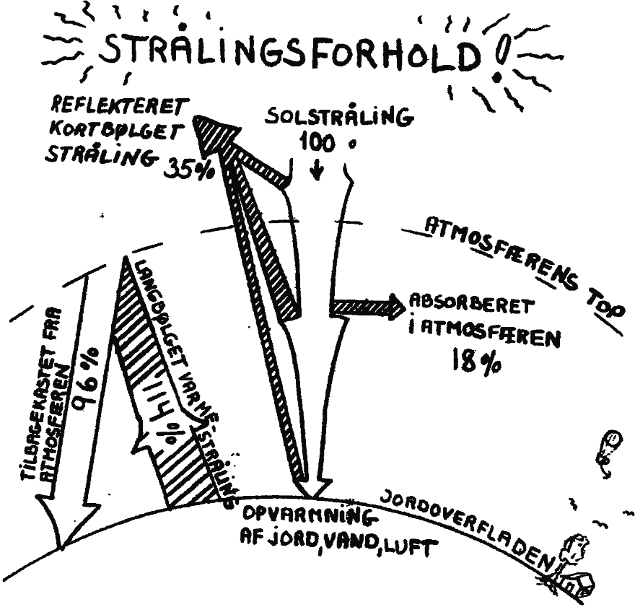
- Indsæt talværdierne for strålingsbalancen ud fra figuren og udregn nettostrålingen:

- Hvorfor overstiger den langbølgede stråling 100%?

- Hvor i strålingsbalancen kan klimaforandringerne have en betydning?

